**TRƯỜNG THCS TÙNG THIỆN VƯƠNG**

**NỘI DUNG HỌC TRỰC TUYẾN - *Tuần 25: Từ 14/03/2022 đến 19/03/2022***

Bộ môn: KHOA HỌC TỰ NHIÊN **6**

**BÀI 33. ĐA DẠNG SINH HỌC (TT)**

1. **NỘI DUNG TÌM HIỂU BÀI**

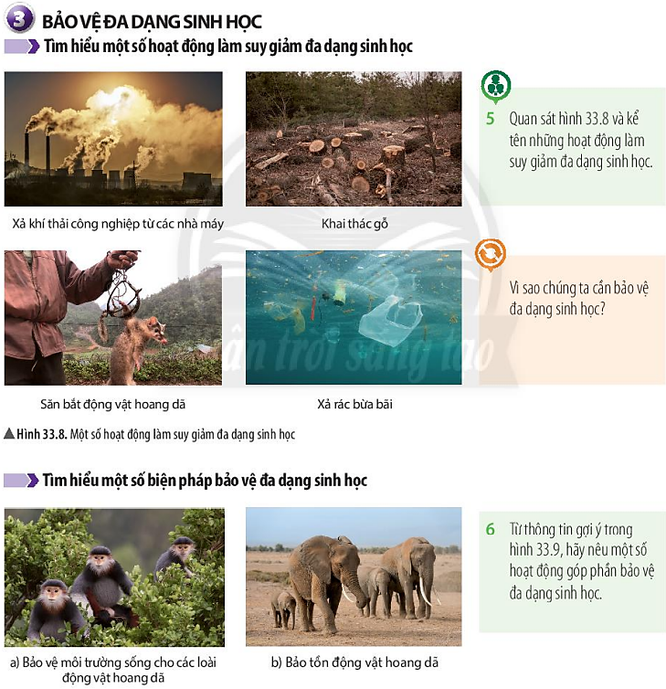

**Gợi ý trả lời:**

**5.** Các hoạt động làm suy giảm đa dạng sinh học:

- Xả các chất thải, khí thải công nghiệp chưa qua xử lý ra ngoài làm ô nhiễm môi trường.

- Phá rừng, khai thác gỗ bừa bãi trái phép.

- Săn bắt, buôn bán và sử dụng các sản phẩm từ động vật, thực vật hoang dã, quý hiếm.

- Xả rác sinh hoạt bừa bãi ra ngoài môi trường.

Bảo vệ sự đa dạng sinh học bởi vì:

- Tạo sự cân bằng sinh thái trong tự nhiên, giảm nguy cơ tuyệt chủng các giống loài.

- Giữ gìn nguồn tài nguyên cung ứng cho đời sống con người, đảm bảo các lợi ích nông nghiệp, y học,..., đảm bảo lợi ích vật chất kinh tế và các giá trị tinh thần vô hình.

- Điều tiết và Bảo vệ môi trường

**6.** Một số hoạt động góp phần bảo vệ đa dạng sinh học

- Nghiêm cấm phá rừng để bảo vệ môi trường sống của các loài sinh vật.

- Cấm săn bắt, buôn bán, sử dụng trái phép các loài động vật hoang dã.

- Xây dựng các khu bảo tổn nhằm bảo vệ các loài sinh vật, trong đó có các loài quý hiếm.

- Tuyên truyền, giáo dục rộng rãi trong nhân dân để mọi người tham gia bảo vệ rừng.

- Tăng cường các hoạt động trồng cây, bảo vệ rừng, bảo vệ môi trường.

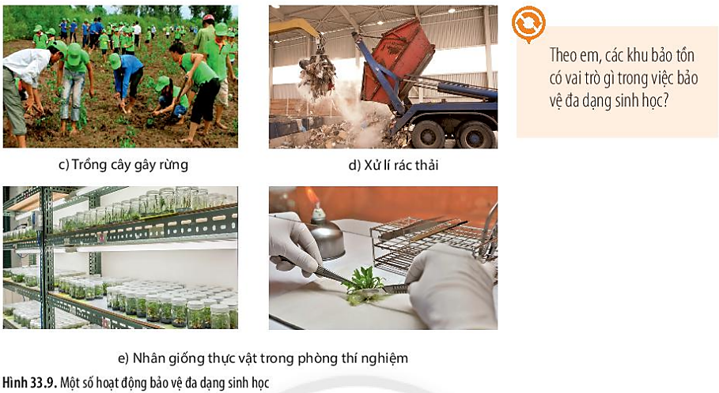  
**Gợi ý trả lời:**

Các khu bảo tồn là vùng đất hay vùng biển đặc biệt dành để bảo vệ và duy trì tính đa dạng sinh học, các nguồn tài nguyên thiên nhiên kết hợp với việc bảo vệ các tài nguyên văn hóa và được quản lí bằng pháp luật.

Các khu bảo tồn này cho phép gìn giữ các quần thể của các loài cũng như các quá trình của hệ sinh thái không hoặc ít bị nhiễu loạn:

+ Bảo vệ sinh vật khỏi các hoạt động khai thác, săn bắn.

+ Được tạo điều kiện thuận lợi nhất cho sự phát triển của các loài quý hiếm.

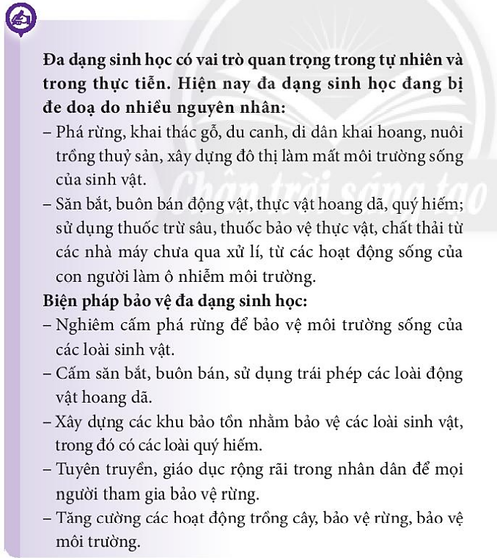  
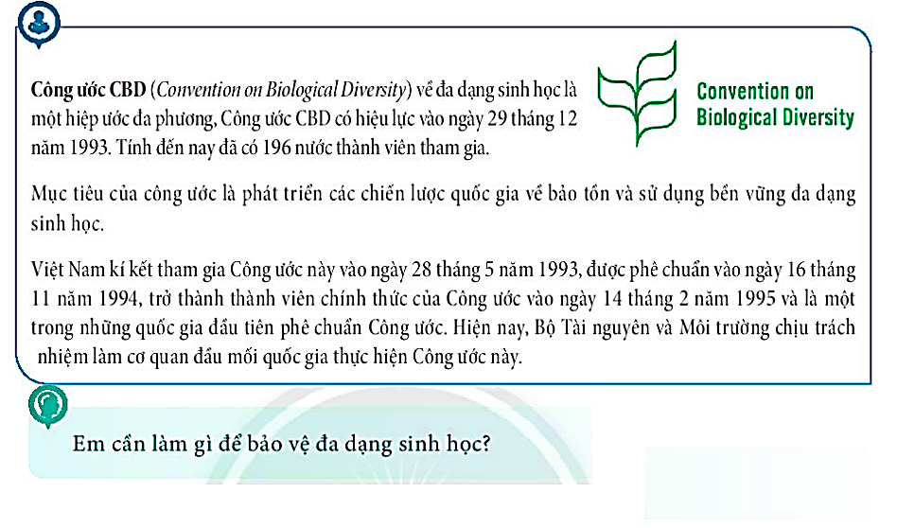

**Gợi ý trả lời:**

Là học sinh, để bảo vệ đa dạng sinh học, cần làm:

- Tuân theo các biện pháp và tuyên truyền các biện pháp này cho người thân, hàng xóm để bảo vệ sự đa dạng thực vật ở địa phương.

- Tham gia bảo vệ, chăm sóc và trồng cây xanh ở trường, địa phương.

- Không chặt phá bừa bãi cây xanh.

- Không vứt rác bừa bãi, thường xuyên dọn dẹp sạch sẽ môi trường sống.

- Báo với cơ quan chức năng, chính quyền khi phát hiện các hành vi săn bắn, khai thác, buôn bán các loài quý hiếm.

**BÀI 34. TÌM HIỂU SINH VẬT NGOÀI THIÊN NHIÊN**

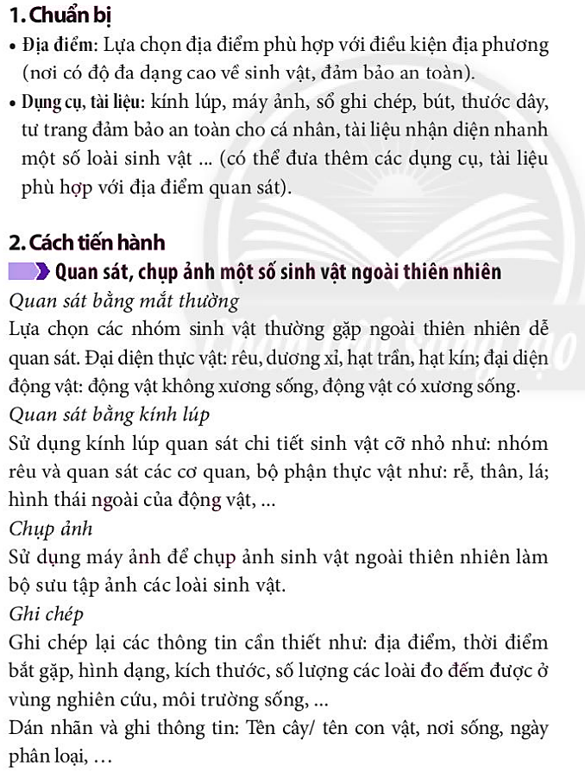  
  
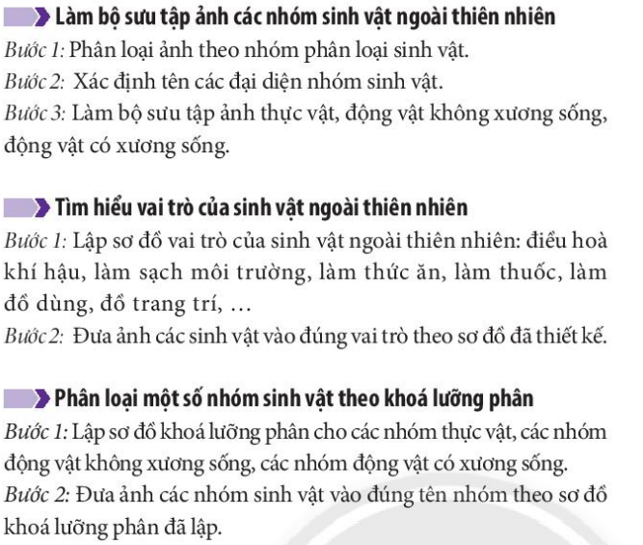



**B. NỘI DUNG GHI BÀI**

|  |
| --- |
| **BÀI 33. ĐA DẠNG SINH HỌC (tt)**  **3. Bảo vệ đa dạng sinh học**  **-**Nguyên nhân gây suy giảm đa dạng sinh học:  + Phá rừng, khai thác gỗ, du canh, di dân khai hoang, nuôi trồng thủy sản, xây dựng đô thị làm mất môi trường sống của sinh vật.  + Săn bắt, buôn bán động vật, thực vật hoang dã, quý hiếm, chất thải sinh hoạt, nông nghiệp, công nghiệp chưa qua xử lí gây ô nhiễm môi trường.  - Biện pháp bảo vệ đa dạng sinh học:  + Nghiêm cấm phá rừng, săn bắn, buôn bán, sử dụng trái phép các loài động vật hoang dã.  + Xây dựng các khu bảo tồn để bảo vệ các loài sinh vật.  + Tuyên truyền, giáo dục rộng rãi để mọi người tham gia bảo vệ rừng.  + Tăng cường các hoạt động trồng cây, bảo vệ rừng và môi trường.  **BÀI 34. TÌM HIỂU SINH VẬT NGOÀI THIÊN NHIÊN** |

**C. CÂU HỎI ÔN TẬP, VẬN DỤNG**

**Câu 1. Động vật nào sau đây không nằm trong Sách Đỏ Việt Nam?**

A. Cá heo B. Sóc

C. Trâu rừng D. Gà lôi

**Câu 2. Các hoạt động nào sau đây làm suy giảm đa dạng sinh học?**

A. Khai thác rừng theo quy hoạch.

B. Lập làng định cư cho người miền núi.

C. Tăng cường săn bắt, sử dụng các sản phẩm từ động vật hoang dã.

D. Khai thác, sử dụng động vật, thực vật có thể nuôi trồng phổ biến.

**Câu 3.** **Biện pháp nào sau đây KHÔNG phải là bảo vệ đa dạng sinh học?**

A. Nghiêm cấm phá rừng để bảo vệ môi trường sống của các loài sinh vật.

B. Cấm săn bắt, buôn bán, sử dụng trái phép các loài động vật hoang dã.

C. Tuyên truyền, giáo dục rộng rãi trong nhân dân để mọi người tham gia bảo vệ rừng.

D. Dừng hết mọi hoạt động khai thác động vật, thực vật của con người.

**Câu 4.** **Mục tiêu nào sau đây không phải của Công ước CBD (Convention on Biological Disversity)?**

A. Bảo toàn đa dạng sinh học,

B. Sử dụng lâu bền các bộ phận hợp thành,

C Phân phối công bằng, hợp lí lợi ích có được nhờ việc khai thác và sử dụng nguồn gen.

D. Cấm khai thác và sử dụng nguồn gen.

**Câu 5.** **Khi đi tham quan tìm hiểu sinh vật ngoài thiên nhiên em thường sử dụng loại kính nào sau đây?**

A. Kính hiển vi B. Kính lúp cầm tay

C Kính thiên văn D. Kính hồng ngoạI

**\* DẶN DÒ:**

- Học sinh ghi kiến thức đã học vào vở và làm bài tập trên K12online.

* Hạn chót nộp bài là **trước 17 giờ 00 thứ 7 ngày 19/03/2022.**